**LaTeX模板简易使用教程**

本模板为北京科技大学**博士研究生、学术硕士研究生、专业硕士研究生**学位论文的**单页模板**制作。本模板参考《北京科技大学学位论文撰写规范》编辑。具体使用方法如下：

文件夹中包含两个文件：‘MAC’与‘WIN’，分别表示MAC系统与Windows系统下的兼容模板。每个文件夹中又包含两个子文件夹，分别为‘ustb-doctor-thesis’，‘ustb-master-thesis’（**将文件夹保存在英文路径下**）。使用者根据所属学位类型选择适用的模板。三类模板除去封面及页眉部分稍有不同，其它部分的使用一致，因此将以其中一个模板举例说明使用方法。

注：本模板要求使用者具备一定的LaTeX基础知识。安装好相关软件，例如Texlive2021以上+TexStudio（Windows），TeXShop（MAC）。

**一：运行及预览**：‘main.tex’为该模板的主体文件，填写或修改该模板的各部分后，需运行该主体文件才可得到论文的整体预览。点击‘运行’按钮，可生成论文的预览文件，并同时在文件夹中生成论文的PDF版本文件。选择编辑器‘XeLaTex’，建议每次修改论文后即进行运行预览，发现错误及时修正。

(**建议使用TeXWorks，选择XeLaTeX运行**)。

**二：各部分使用说明：**

**1. 封面部分编辑**：双击打开对应文件夹，打开‘main.tex’文件，对论文封面信息进行编辑。使用者可参考注释内容，在对应位置填写论文的‘作者’、‘标题’、‘日期’、‘学院’、‘地址’、‘培养单位（所在单位、学位授予单位）’、‘邮编’、‘城市’、‘国家’、‘学号’、‘导师’、‘分类号’、‘密级’、‘提交日期’等。如图1.1所示。点击运行可自动生成论文封面1、2、3。如图1.2,1.3所示。

图1.1 图1.2 图1.3

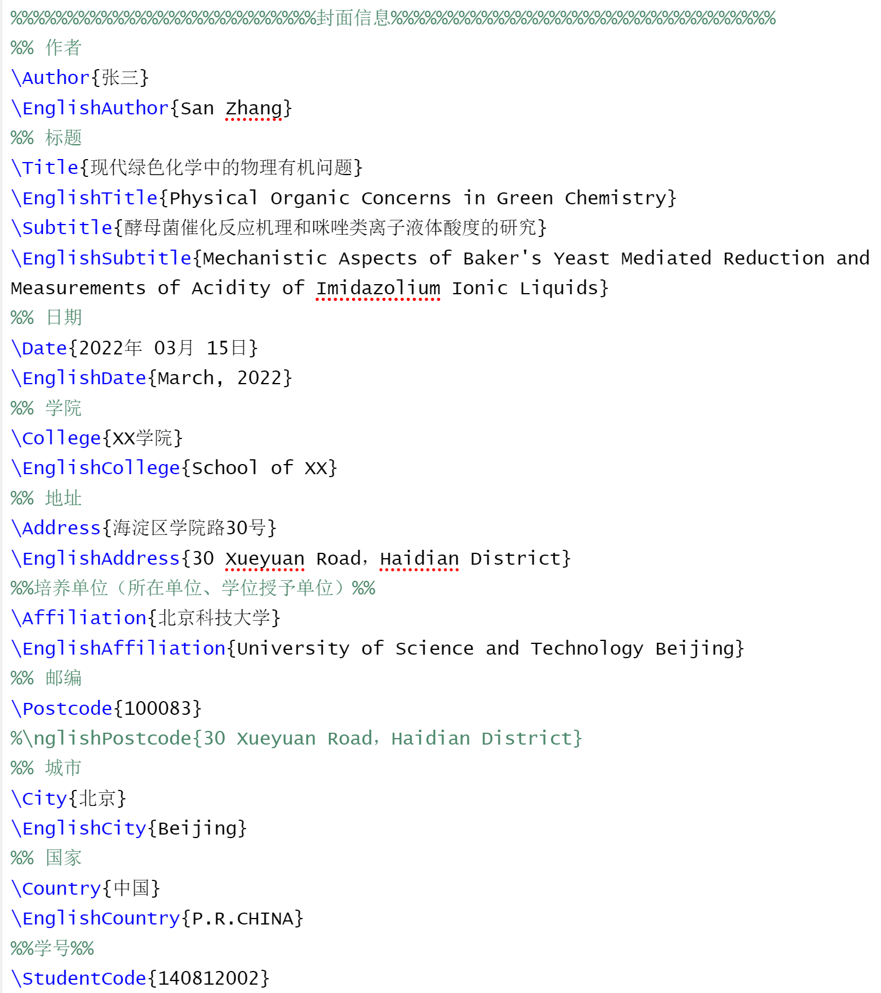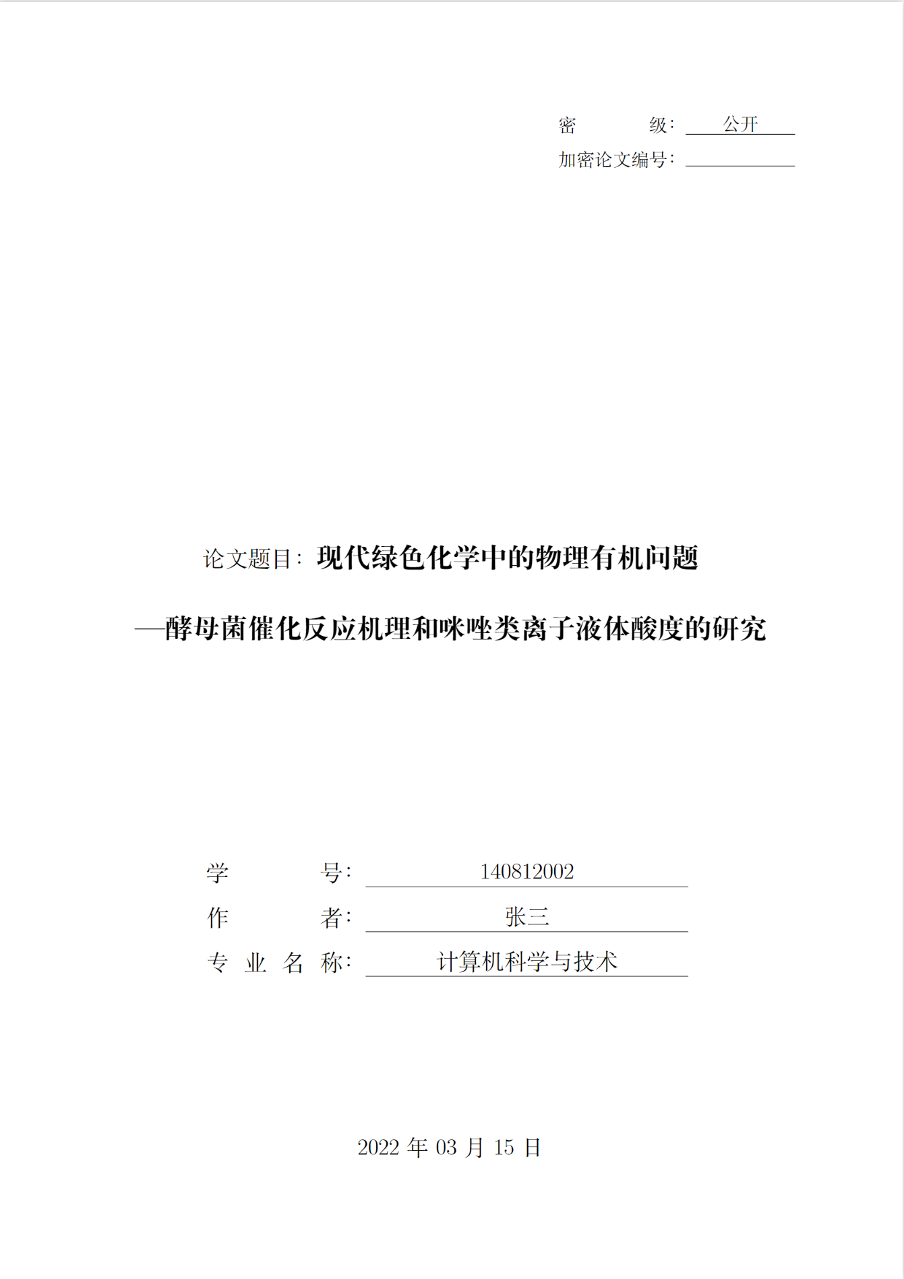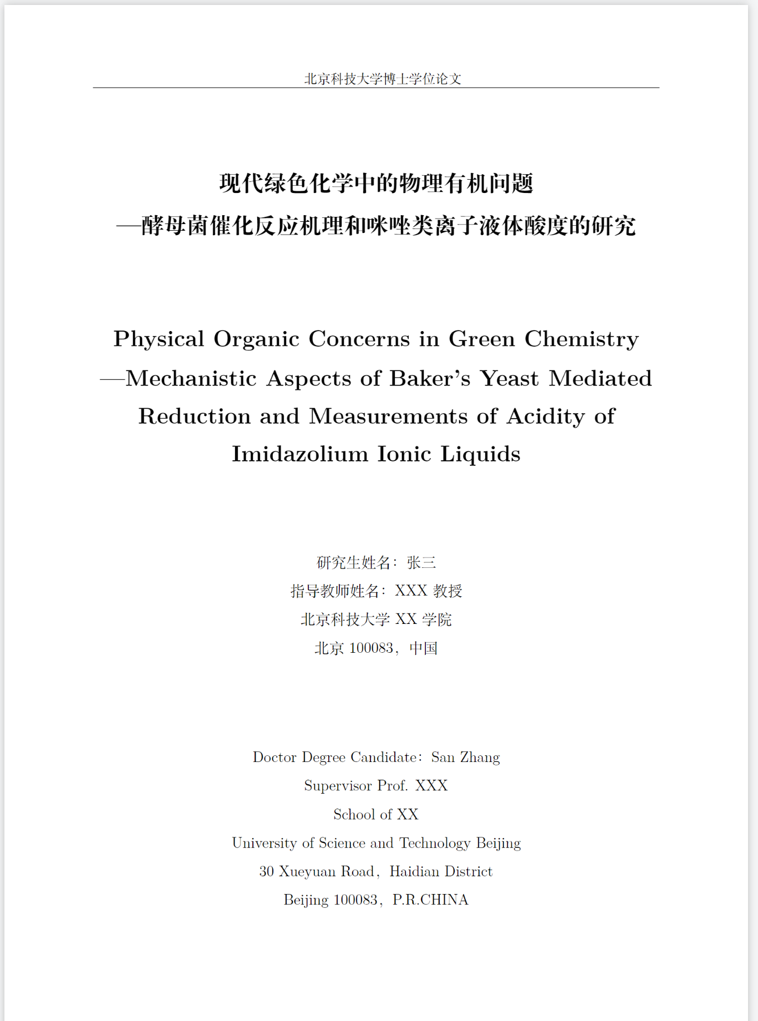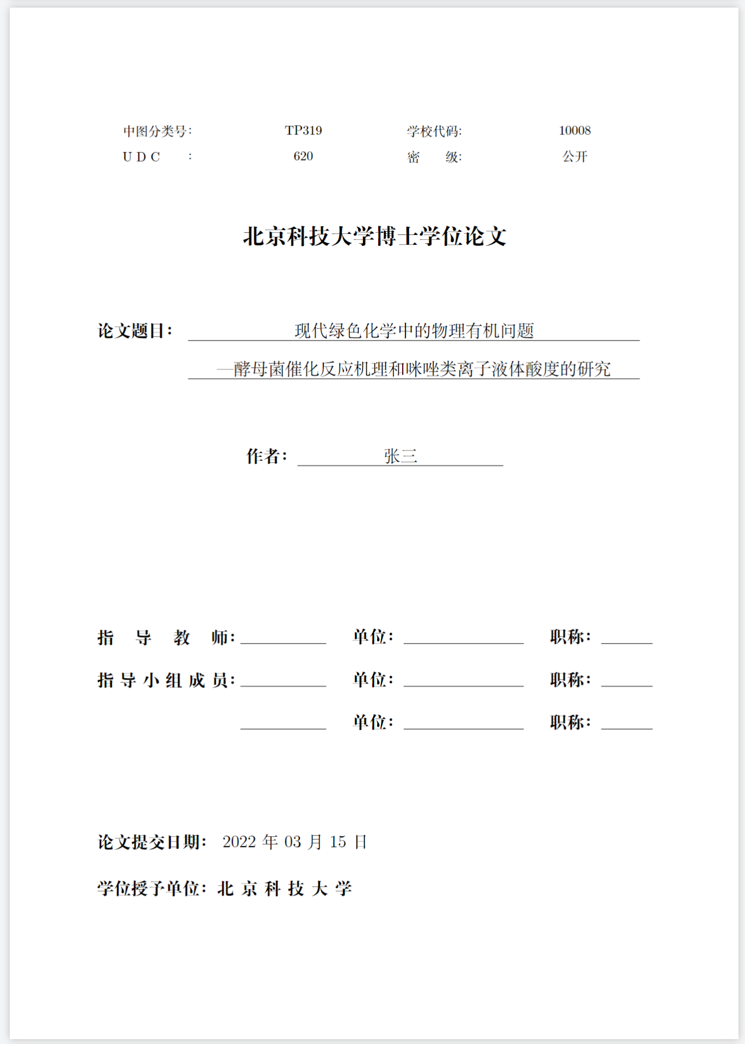

**2. 学位论文版权使用授权书：**本部分内容为该模板中的固定模式，不需用户自行修改。

**3. 独创性声明：**本部分内容为该模板中的固定模式，不需用户自行修改。

本模板的各章节部分的编辑文件存于‘contents’文件夹。

**4. 致谢部分：**打开‘contents’文件夹中的‘thanks.tex’文件，使用者可根据注释在指定位置自行编辑致谢内容，如图2.1,2.2所示。

图2.1 图2.2

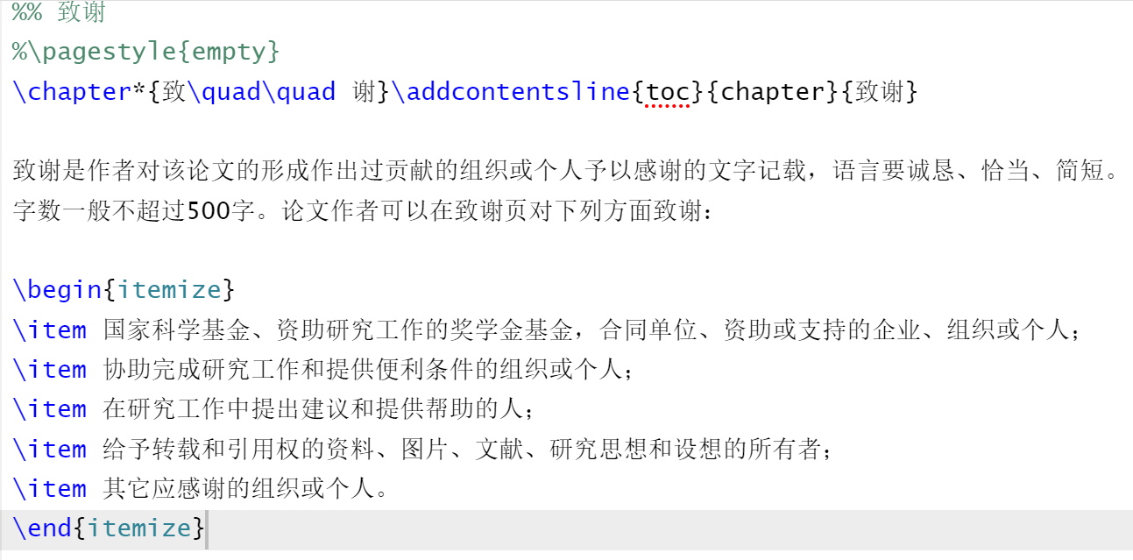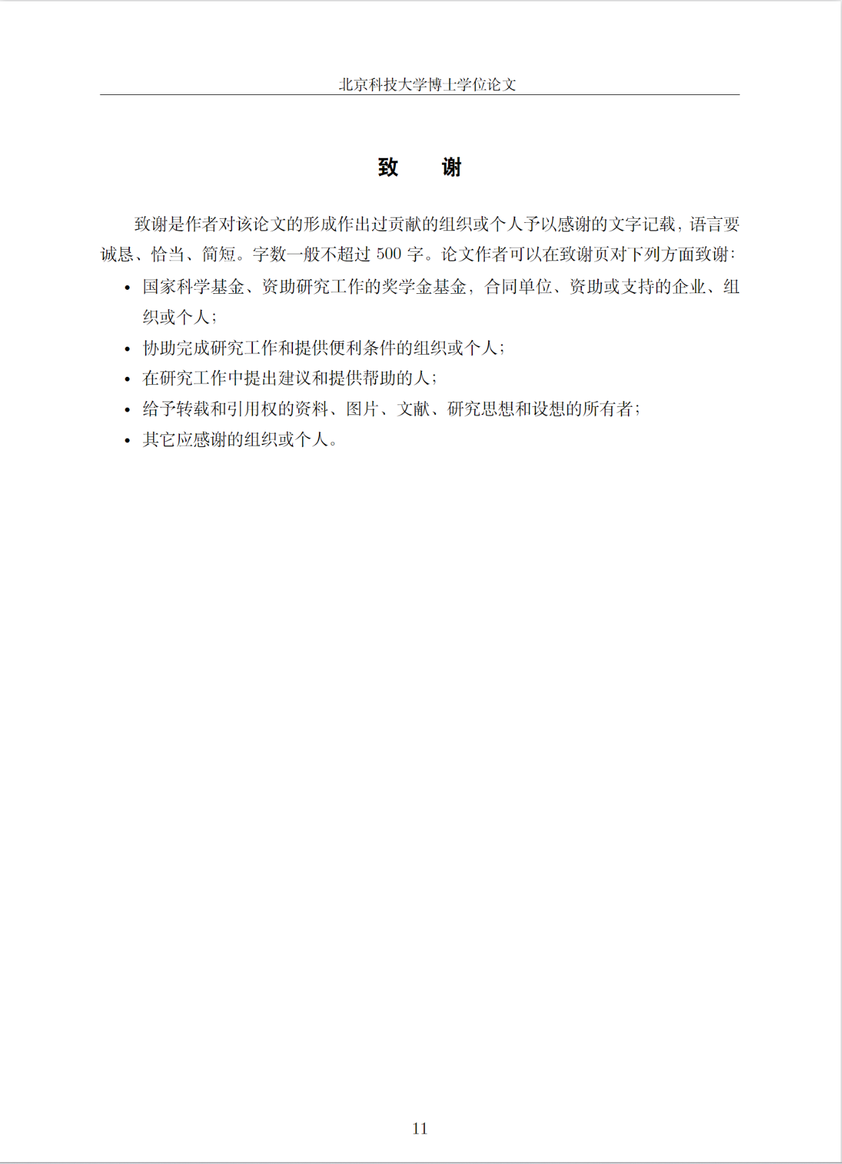

**5. 摘要部分：**打开‘contents’文件夹中的‘abstract.tex’文件，使用者可在指定位置自行编辑摘要内容以及论文关键词，如图3.1,3.2所示。

图3.1 图3.2

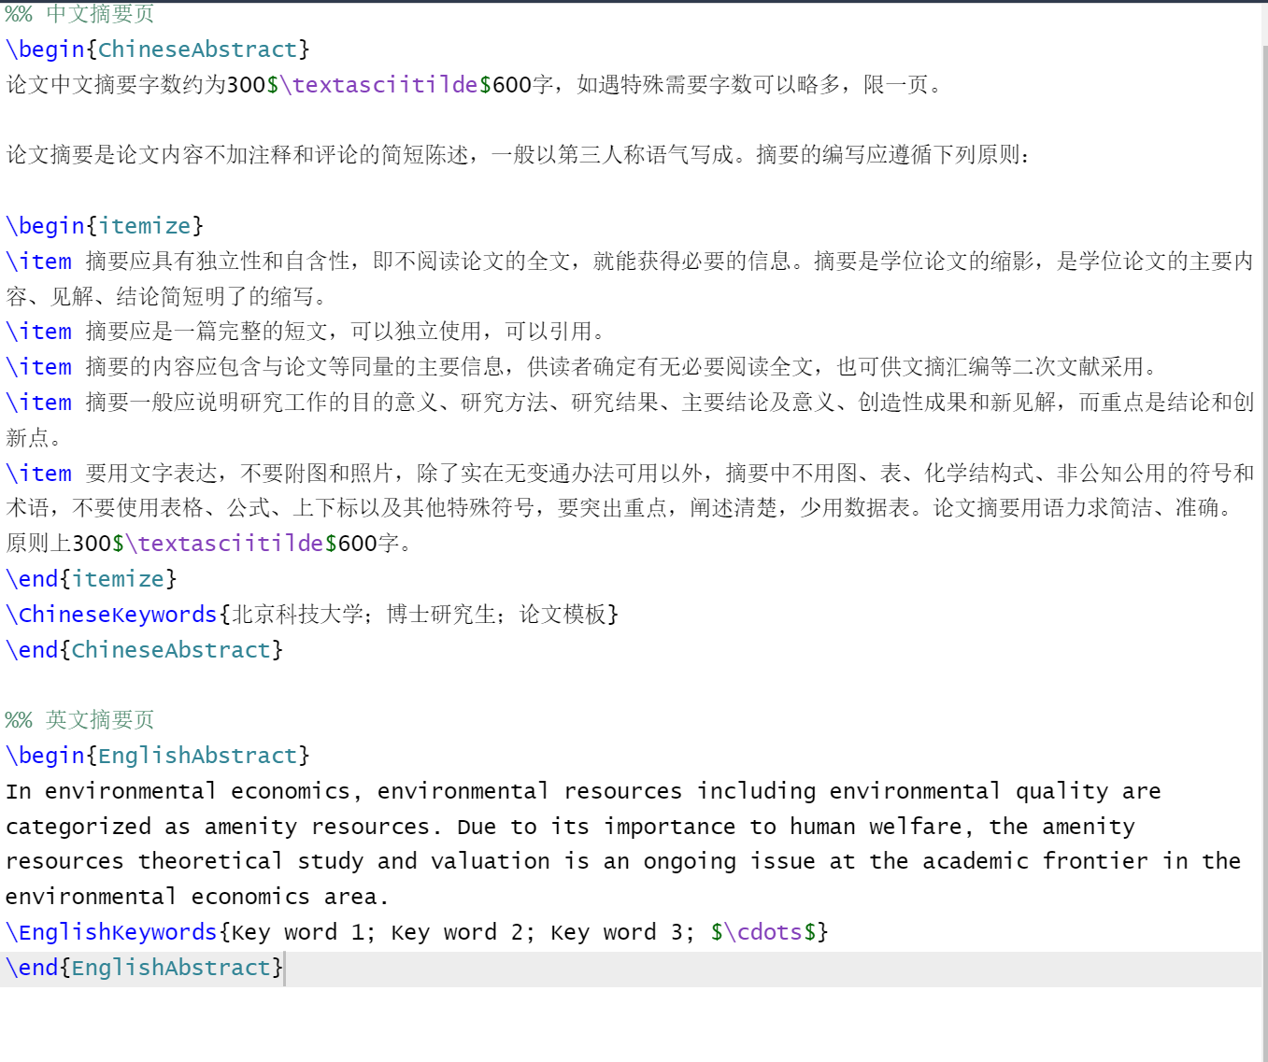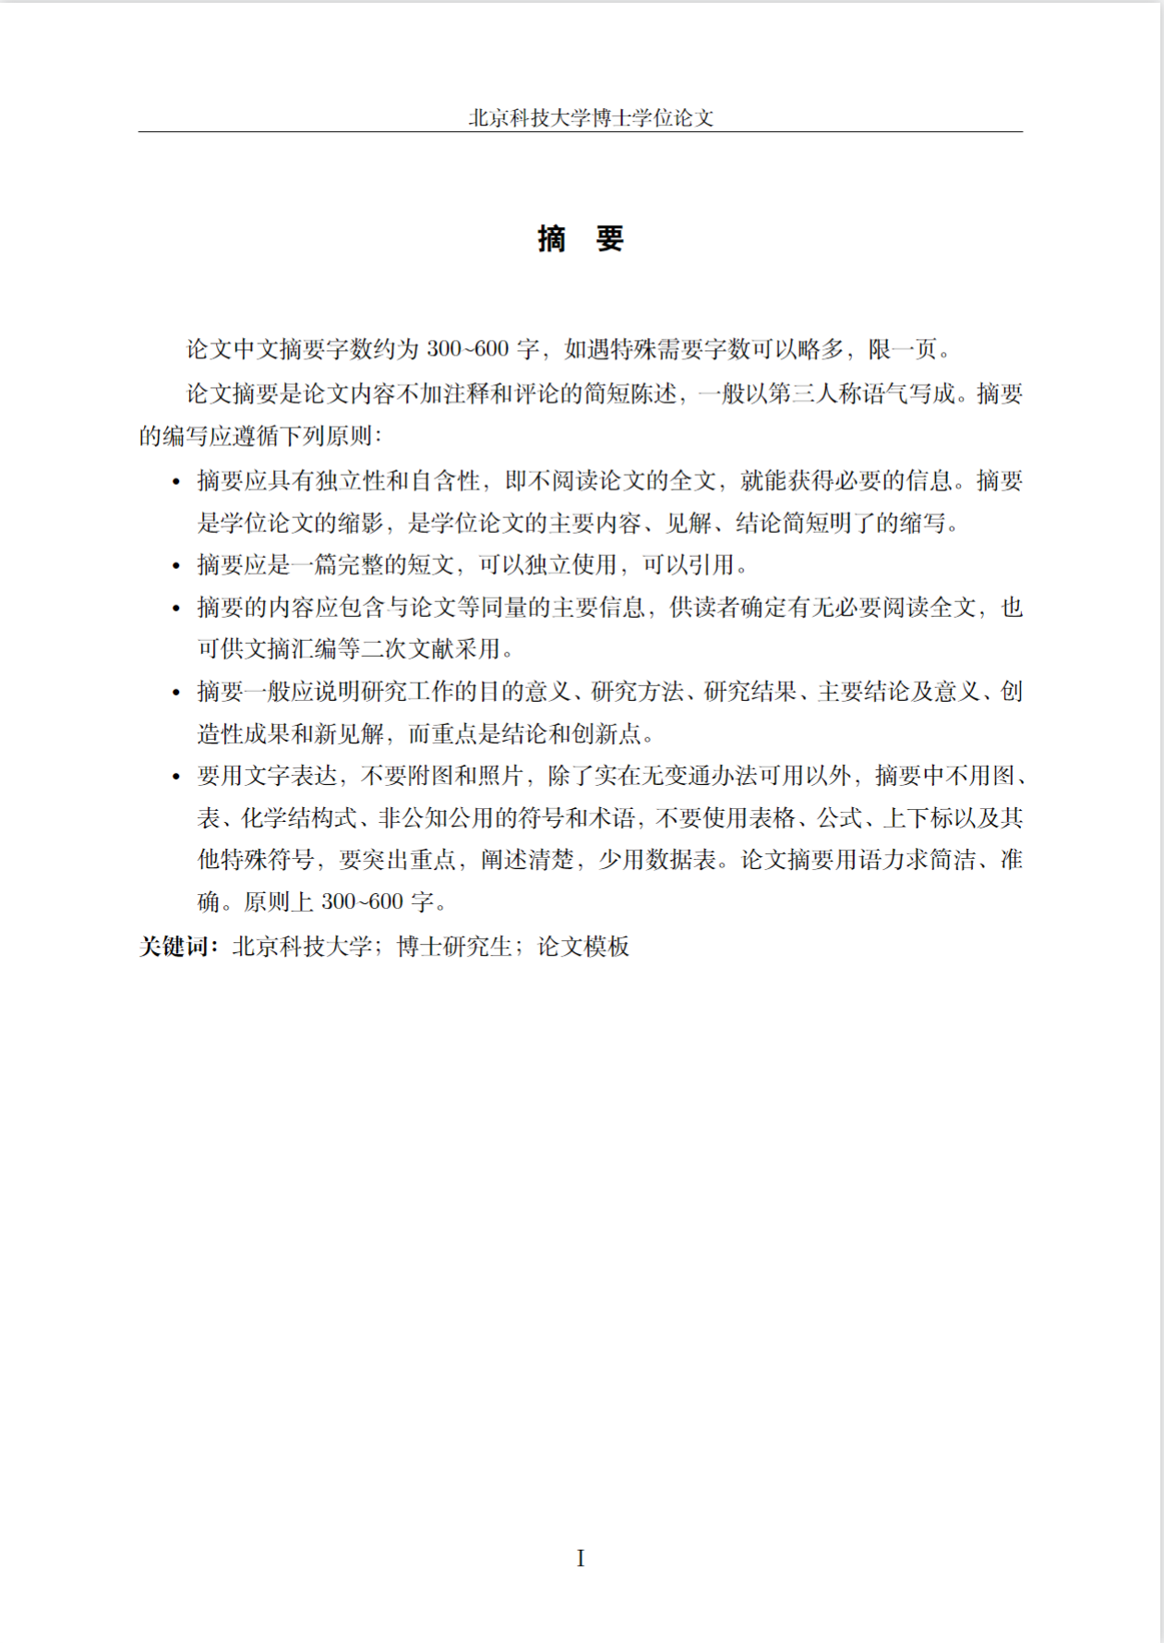

**6. 序言部分：**打开‘contents’文件夹中的‘preclude.tex’文件，使用者可在指定位置编辑该部分内容。**注：如论文中不需要本章节的内容，则需在‘main.tex’文件中注释掉相关内容。如：%\include{contents/preclude}。**

**7. 目录：**目录会根据论文各部分的一级标题，二级标题，三级标题等自行生成。不需用户另外编辑。如图4.1所示。

图4.1

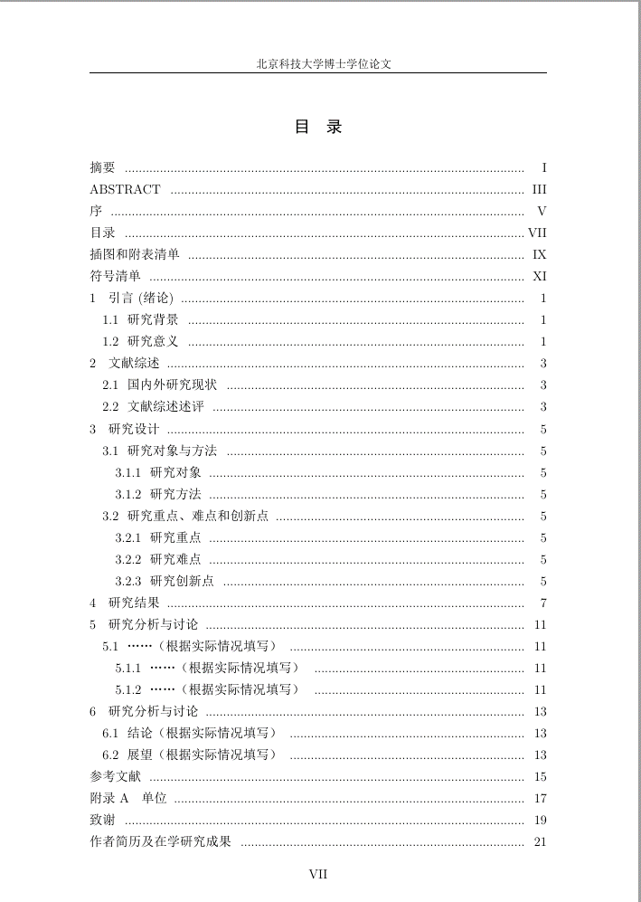

**8. 插图和符号清单：**打开‘contents’文件夹中的‘list.tex’文件，论文中如图表较多，可以有此页。图的清单应有图号、图题、和页码。表的清单应有表号、表题和页码。根据所列内容，可将本页标题分别更改为“插图清单”、“附表清单”。符号、标志、缩略词、首字母缩写、计量单位、名词、术语等的注释说明，根据所列内容，将本页标题分别更改为“符号清单”、“标志清单”、“缩写清单”、“计量单位清单”等。

**8. 正文部分：**正文部分主要内容包括：引言、第二章、第三章、第四章、第五章、第六章、附录等。打开‘contents’文件夹中的‘chap1.tex’，‘chap2.tex’，‘chap3.tex’，‘chap4.tex’，‘chap5.tex’，‘chap6.tex’，‘appendix.tex’等文件，可编辑各章节内容。在各章节中对应设计了2，3级标题。根据《北京科技大学学位论文撰写规范》，在该模板中给出了**图、表、公式**的示例。

1. **图：**图片文件存储在‘figures’文件夹中，图片格式可为jpg，pdf，png等。图片通过文件名进行索引。图片标题分为中文标题与英文标题，使用者可编辑模板中‘\bicaption’后对应的内容。图片标签用于其在论文中的引用，例如，图片标签为‘\label{fig1}’，则其在论文中的引用为‘\figref{fig1}’（使用\figref{fig1}实现图片编号前后自动空格，或使用‘~\ref{fig:02:01}~’手动空格）。
2. **表：**本模板采用的表格为国际通用三线表。表格标题分为中文标题与英文标题，使用者可编辑模板中‘\bicaption’后对应的内容。表格标签用于其在论文中的引用，例如，表格标签为‘\label{label:tabl}’，则其在论文中的引用为‘\tabref{table:tab1}’ （使用\tabref{label:tab1}实现表格编号前后自动空格，或使用‘~\ref{table:tab1}~’手动空格）。
3. **公式：**模板中展示了三种公式格式：嵌入文本的公式、独立成行的公式以及包含多个子公式的组合公式。使用者可根据需要对公式进行编辑。嵌入文本的公式不具备标签，也不需在论文中引用。另外两类公式的标签用于其在论文中的引用，例如，公式标签为‘\label{eq:04:01}’，则其在论文中的引用为‘\eqref{eq:04:01}’。

**9. 参考文献：**编辑参考文献，打开‘myrefs.bib’文件，使用者根据模板在指定位置填写参考文献的标题、作者、发表刊物、发表时间等信息。同时在各章节内容编辑的过程中需要对参考文献进行引用。如图5.1所示。参考文献的标签为‘@article{王文清2009CALIS}’，其在论文中的引用为‘cite{王文清2009CALIS }’（使用‘\parencite{王文清2009CALIS }’实现非上标形式显示）。

图5.1

图5.2

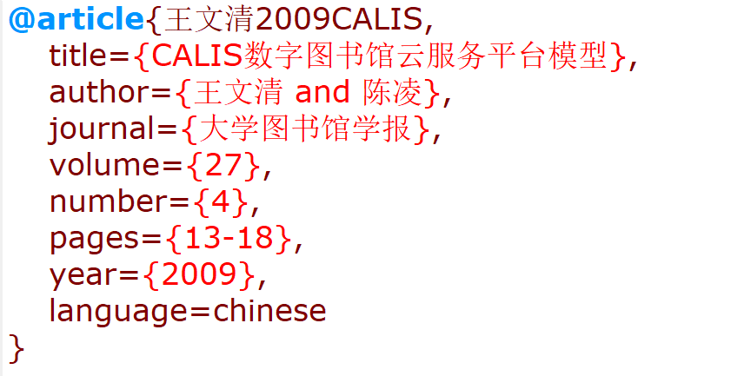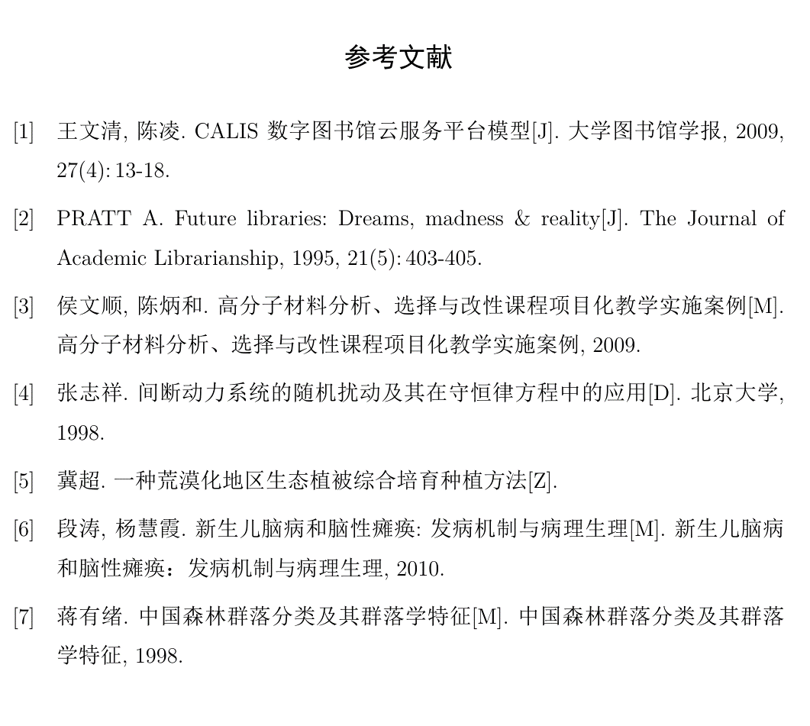

**10. 作者简历及攻读博士（硕士）期间取得的研究成果：**打开‘mresume.tex’文件，按照模板中给出的格式填入作者的个人信息，主要内容包括：作者简历、发表论文、参与科研项目、专利等内容。

**11. 学位论文数据集：**打开‘dataset.tex’文件，该部分内容为一个整体的表格，使用者根据给出的注释在表格的对应位置填写论文信息。或者这部分内容在打印完成论文后手工书写。如下图所示。

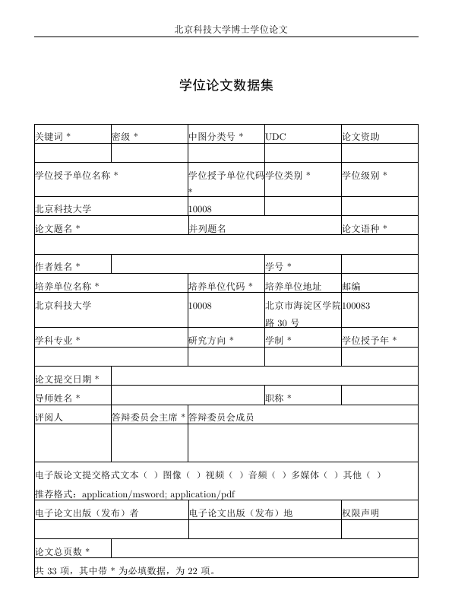

**13. 页眉及页脚：**页眉页脚根据章节内容自动生成，不需使用者自行编辑。